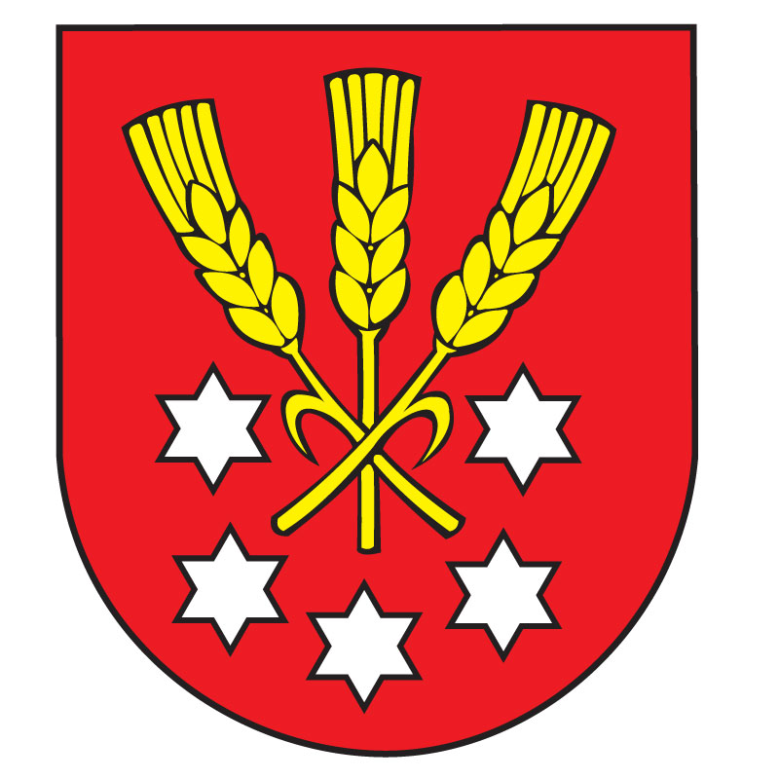  7 | Výpis z Uznesenia  Obecného zastupiteľstva v Nýrovciach  2 /2018  zo dňa 28.06.2018

Obecné zastupiteľstvo v Nýrovciach na svojom zasadnutí zo dňa 28.06.2018 v Uznesení č. 2/2018

schvaľuje
A:
1) Záverečný účet obce Nýrovce a celoročné hospodárenie za rok 2017 bez výhrad
2) Vyčíslený výsledok hospodárenia
3) Obec netvorí rezervný fond z RK

B:

Správu hlavnej kontrolórky obce z kontrolnej činnosti za rok 2017 v súlade s ustanovením §18f ods. 1 písm. e/ zákona o obecnom zriadení.

berie na vedomie

stanovisko hlavného kontrolóra obce k Záverečnému účtu obce Nýrovce.

Ing. Zoltán Fekete
starosta obce

